Hjemlig fødeklinik
Formål:
At afprøve forskellige projektbegreber og værktøjer af på en praktisk case

Indhold:
Casen har rod i virkeligheden og er noget de fleste mennesker kan genkende. Målsætninger og aktører fremgår, ligesom det er muligt at udlede milepæle, når leverancerne er beskrevet.

Casen kan anvendes som udgangspunkt for en række af de understøttende opgaver og øvelser der er udarbejdet til bogen. Herunder:

- Kapitel 4: Den tredelte målsætning, herunder formål, leverancer og ønsket effekt med succeskriterier (se nedenfor)
- Kapitel 5: Udarbejde en liste over interessenterne
- Kapitel 5: Udarbejd en interessentanalyse – de fødende, lægerne, familierne, sygeplejerskerne, jordemødrene, etc.…
- Kapitel 7: Planlægning med fokus på milepæle
- Kapitel 12: Overblik over kommunikationsindsatser

Den nedenstående opgave har fokus på den tredelte målsætning:

- Formål:
Hvilket udbytte vil vi have?
Spørg dig selv:
- Hvorfor skal vi lave dette projekt?
- Hvad vil vi opnå!
- Leverancer:
Hvordan vil vi opnå formålet?
Spørg dig selv:
- Hvad vi skal levere for at opnå formålet?
- Beskrives som en tilstand – ex. ”Samtlige medarbejdere kender systemet”
- Succeskriterier:
Nyttede det noget - beskriver den effekt vi ønsker af projektet
Spørg dig selv:
- Hvordan kan vi måle, at formålet opfyldes?

Proces:
Arbejd i grupper

Med udgangspunkt i casen skal gruppen definere den tredelte målsætning:

Trin 1:
Formålet med projektet:
  - Hvorfor dette projekt?

Projektets leverance:
  - Hvad skal vi levere for at opnå formålet?
  - Beskrives som en tilstand – eksempelvis: et kursus for fædre er udviklet

Trin 2:
Når formål og leverancer er på plads, så vurderes den ønskede effekt – eventuelt ud fra SMARTE-mål metoden eller VPC – Gains and Pains – i forhold til kunden og relevante interessenter.

Gruppen må gerne stå rundt om et bord eller ved en tavle. Udlever store post-it, som kan flyttes rundt. Man kan evt. introducere projektlandskabet fra kapitel 8, figur 8.10 og bruge den som struktureringsmodel.

Det er ikke så vigtigt at deltagerne gør det rigtigt, det interessante er at få en forståelse af målsætningens forskellige niveauer og indre afhængigheder.

Figur 4.12 Projektets formål – Ydrestyret tilgang

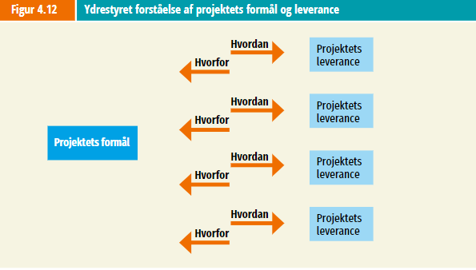

Figur 4.13 Projektets formål – Indrestyret tilgang

